УДК 628.921

МОДЕЛИРОВАНИЕ ЕСТЕСТВЕННОГО ОСВЕЩЕНИЯ ОТ ЧЕТЫРЕХУГОЛЬНОГО СВЕТОПРОЕМА С УЧЕТОМ ЭКРАНИРОВАНИЯ ОТКОСАМИ

Егорченков В.А., к.т.н.
Донбасская национальная академия строительства и архитектуры
Тел. 050-224-55-12

Аннотация – разработан метод учета толщины ограждающей конструкции при расчетах естественного освещения от светопроемов четырехугольной формы в плоскости общего положения с использованием элементов точечного исчисления путем определения параметров пересечения луча от точки сканирования до расчетной точки с экранирующей плоскостью.

Ключевые слова – четырехугольный светопроем, точка сканирования, расчетная точка, экранирующая плоскость

Постановка проблемы. Довольно часто в архитектурном проектировании используются разнообразные по форме типы четырехугольных светопроемов, различно расположенные в пространстве. Это относится и к жилым зданиям (мансардные окна) и, тем более, к общественным. Они разнообразят архитектурно-художественные решения и создают интересную световую обстановку в зданиях. Поэтому разработка методов расчета параметров световой среды от таких светопроемов представляется важным как с точки зрения энергосбережения, так и с точки зрения создания благоприятной световой среды.
Световой поток, проходя через проем к расчетной точке, частично затеняется ограждающей конструкцией. Это затенение зависит от расположения расчетной точки: чем дальше от проема расположена проекция расчетной точки на внутреннюю поверхность ограждения, тем больше она затеняется ограждением и, следовательно, тем меньше света до нее доходит. А дальше наступает момент, когда ограждение полностью экранирует прямой свет из проема. И, следовательно, учет влияния затенения ограждающей конструкцией приближает световую среду к более реальным условиям.
Анализ последних достижений. В современных украинских нормах [1] расчет естественного освещения базируется на методе Данилюка, возможности которого ограничены для различных форм светопроемов.
Наиболее близки в этом отношении работы Пугачева Е.В. [2], в которых из расчетной точки определяется видимый контур светопроема, а затем область этого контура интегрируется. Главный недостаток этой методики заключается в сложности определения границ интегрирования, который не позволяет довести этот метод до практической реализации.
Если использовать систему точечного исчисления [3], то можно значительно упростить задачу.
В работе [4] представлен метод расчета прямой средней сферической освещенности от четырехугольного светопроема, расположенного в плоскости общего положения, с использованием математического аппарата точечного исчисления без учета толщины ограждающей конструкции.
Целью данной работы является моделирование прямой составляющей естественной освещенности в расчетной точке помещения от четырехугольного светопроема, расположенного в плоскости общего положения, с учетом толщины ограждающей конструкции с использованием точечного исчисления.
Основная часть. Пусть даны координаты вершин светопроема с наружной стороны ограждения (рис.1) A(x_{A}, y_{A}, z_{A}), F(x_{F}, y_{F}, z_{F}), B(x_{B}, y_{B}, z_{B}), C(x_{C}, y_{C}, z_{C}), определяющие его входное отверстие, координаты расчетной точки помещения N(x_{N}, y_{N}, z _{N}) и толщина ограждающей конструкции d.
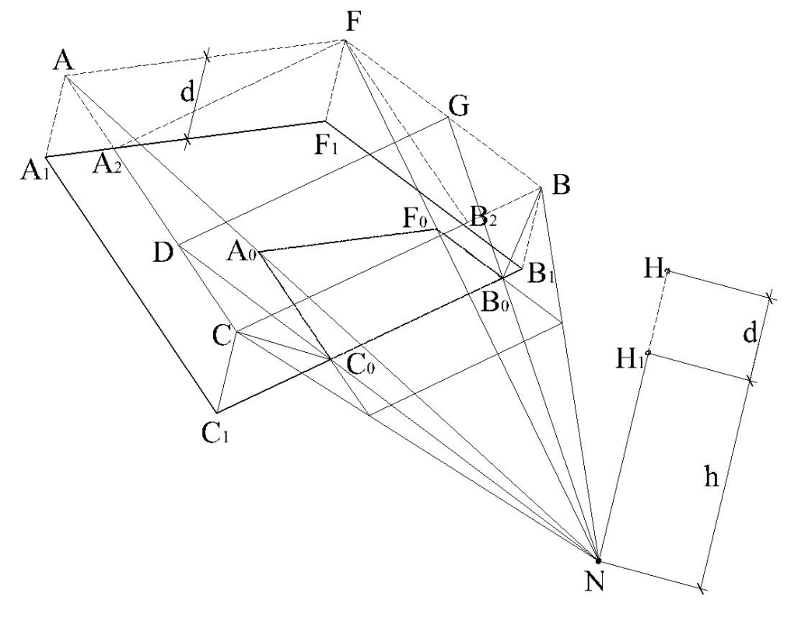
Рис.1. Схема светопроема с откосами.
А действительно, при проектировании положение светопроемов задается из различных соображений: архитектурно-художественных, функциональных и конструктивных. Толщина ограждения, как известно, определяется, в основном, из конструктивных и теплотехнических соображений. Расчетные точки задаются на основе нормативных требований.
В [5] получено параметрическое уравнение точек сканирования четырехугольника M_{ij} (рис.2) при заданных координатах вершин А(x_{A}, y_{A}, z_{A}); B(x_{B}, y_{B}, z_{B}); C(x_{C}, y_{C}, z_{C}); F(p_{F}, q_{F}):
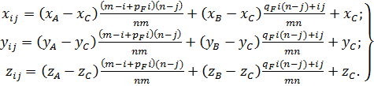 (1)
Необходимо определить те точки сканирования, через которые световой поток от небосвода доходит до расчетной точки, и те точки, которые экранируются откосами светопроема.
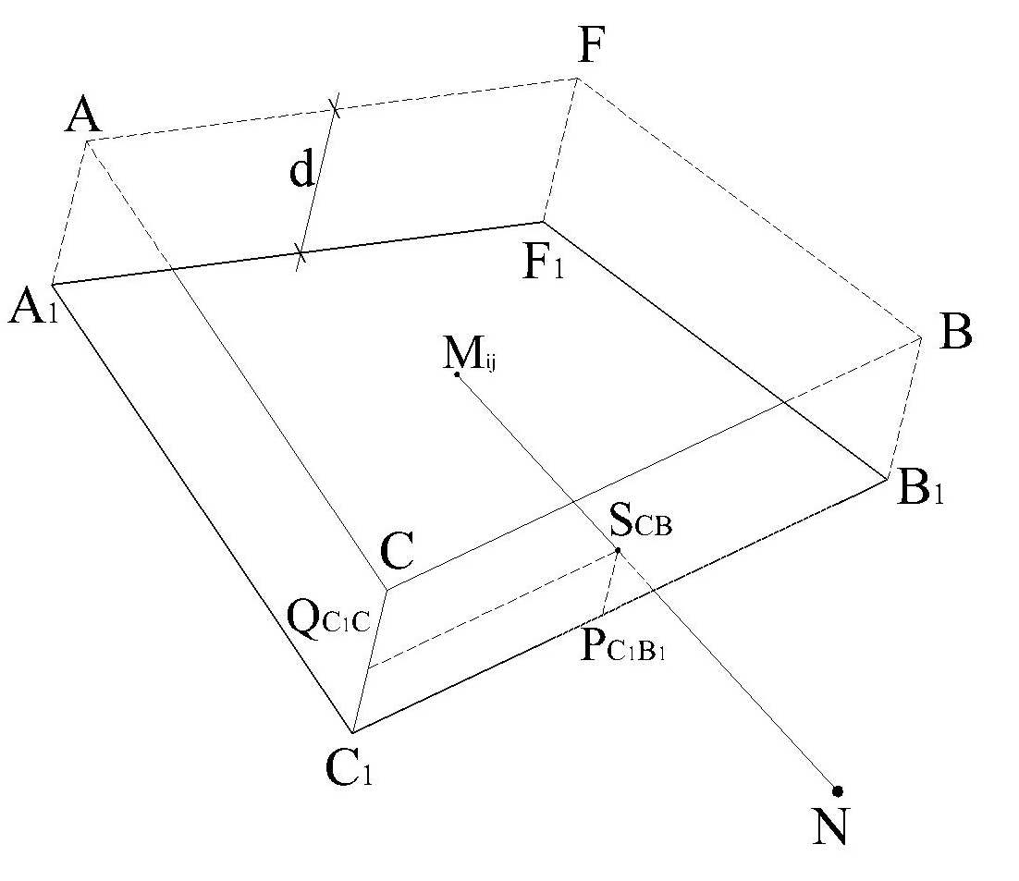
Для этого принимаются следующие рассуждения (рис.2).
В расчетную т. N от направления к точке сканирования M_{ij} не будет попадать прямой световой поток от небосвода в том случае, если отрезок M_{ij}N будет пересекать плоскость откоса С₁СВВ₁.
Определяем параметры пересечения. Параметрические уравнения текущих точек P_{C1B1} и Q_{C1C} отрезков С₁В₁ и С₁С имеют следующий вид:
Рис.2. Схема экранирования расчетной точки откосами.

; . (2)
Искомая точка S_{CB} является четвертой вершиной параллелограмма Q_{C1C} С₁P_{C1B1}S_{CB}, для которого справедливо следующее уравнение:
. (3)
Подставляем выражения (2) в (3). В результате получаем:
. (4)
Возникает вопрос, при каких значениях u и v точка S_{CB} будет находиться внутри прямоугольника С₁СВВ₁. При u = v = 0 S_{CB} = С₁; u = 1, v = 0 S_{CB} = В₁; u = 0, v = 1 S_{CB} = C; u = 1, v = 1 .
Следовательно, при u ≥ 0 и v ≤ 1 точка S_{CB} будет принадлежать прямоугольнику С₁СВВ₁.
Точки M_{ij}S_{CB}N принадлежат одному отрезку. В глобальной, декартовой системе координат имеем:
M_{ij}(x_{ij},y_{ij},z_{ij}), N (x_{N},y_{N},z_{N})
;
;
.
Точки M_{ij}S_{CB}N принадлежат одной прямой, если их горизонтальная и фронтальная проекции принадлежат одной прямой:
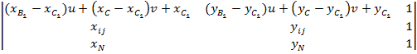 = 0; (5)
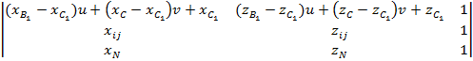 = 0. (6)
Раскрывая первый определитель (5), получаем:
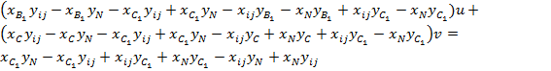Введем обозначения:
;
.
Тогда первое уравнение для определения параметров u и v будет иметь следующий вид:
au + bv = c.
Преобразовывая второй определитель (6), находим:
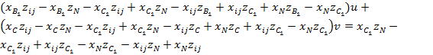Вводим обозначения:
;
;
.
Второе уравнение при известных параметрах
ru + ev = k.
Для определения u и v составляется система уравнений:
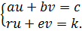 (7)
Откуда
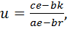 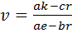. (8)
При условии u ≥ 0 и v ≤ 1 точка M_{ij} экранируется бортиком светопроема и поэтому не принимает участия в дальнейших расчетах.
Аналогично проводятся расчеты по всем бортикам светопроема, подставляя соответствующие координаты вершин и производя проверку. Такие же операции осуществляются для каждой точки сканирования.
Выводы. Таким образом, при помощи геометрического моделирования прямого естественного освещения в расчетной точке с использованием элементов точечного исчисления разработан метод учета толщины ограждающей конструкции при расчетах естественного освещения от светопроемов четырехугольной формы в плоскости общего положения
Перспективы дальнейшего исследования. Данная работа является базой для разработки программы расчета на компьютере. Следующими этапами намечены учет отраженной составляющей и противостоящих зданий.

Литература
- ДБН В.2.5-28-2006. Природне і штучне освітлення. Інженерне обладнання будівель і споруд. – К.: Мінбуд України, 2006. – 76 с.
- Пугачев Є.В. Рекомендації щодо розрахунку інтегральних характеристик світлового поля від прямокутних і полігональних світлопрорізів. – Рівне: РДТУ, 2000. – 35 с.
- Балюба И.Г., Полищук В.И., Горягин Б.Ф., Малютина Т.П. Точечное исчисление – математический аппарат параллельных вычислений для решения задач математического и компьютерного моделирования геометрических форм. – В кн.: Материалы международной научной конференции «Моделирование - 2008», Т.2. – К.:ИПМЭ им. Пухова НАН Украины. – с. 389-394.
- Егорченков В.А. Средняя сферическая освещенность от выпуклого четырехугольного светопроема, расположенного в плоскости общего положения. – Науково-технічний збірник "Енергозбереження в будівництві та архітектурі". Випуск 2. Відповідальний редактор А.М. Тугай. – К.: КНУБА, 2011.- С. 95-99.
- Егорченков В.А. Средняя яркость четырехугольного окна в условиях полуясного неба/Міжвідомчий науково-технічний збірник "Прикладна геометрія та інженерна графіка". Випуск 87. Відповідальний редактор В.Є. Михайленко. – К.: КНУБА, 2011. – С. 128-132.
МОДЕЛЮВАННЯ ПРИРОДНОГО ОСВІТЛЕННЯ ВІД ЧОТИРИКУТНОГО СВІТЛОПРОРІЗА З УРАХУВАННЯМ ЗАТІНЕННЯ УКОСАМИ

В.О. Єгорченков

Анотація - представлено метод урахування товщини огороджувальної конструкції при розрахунках природного освітлення від світлопрорізів чотирикутної форми в площини загального положення з використанням елементів точкового числення шляхом визначення параметрів перетинання проміні від точки сканування до розрахункової точці з екрануючою площиною.

SIMULATION OF DAYLIGHT FROM A QUADRILATERAL LIGHT APERTURE REGARDING SPLAY SHIELDING

V. Yegorchenkov

Abstract

There was developed a method of considering a filler structure thickness in designing daylight from quadrilateral light apertures within the general regulations with the use of the point calculus elements by determining the parameters of the intersection of a beam from a scanning point to a design point and a shielding plane.

